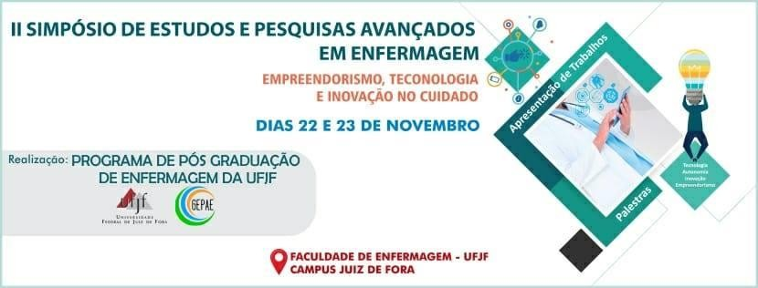

TEMPLATE PARA SUBMISSÃO DE TRABALHSOS PARA O II SIMPÓSIO DE ESTUDOS E PESQUISAS AVANÇADOS EM ENFERMAGEM

Nome Completo do(s) Autor(es): José da Silva¹ e MariaSouza²
InstituiçãodeOrigem E-mail paracontato

Este templatefoi desenvolvido para uniformizar a submissão de resumos para “II Simpósio de Estudos e Pesquisas Avançados em Enfermagem”. Por favor, não altere nenhum atributo do documento como tipo e tamanho das fontes. Os resumos deverão conternomínimo300enomáximo500palavras,formatadoemfonteTimesNewRoman, tamanho 12, espaçamento simples entre linhas e justificado. O título deve estar centralizado, em caixa alta, Times New Roman, 12, e em negrito. Na segunda linha posterior ao título, deve conter o nome completo do(s) autor(es), seguidos da instituição àqualestávinculadoedoe-mailparacontato.Emseguida,salta-seumalinhaeinicia-se o texto do resumo em um único parágrafo. É indispensável que o Resumo possua: Introdução; Objetivo (s); Método pelo qual se produziu a pesquisa ou intervenção; Resultados e Discussão, que analise os resultados produzidos e, por fim, apresente Considerações finais. Após a apresentação do resumo, devem-se indicar entre três (03) a cinco (05) palavras-chave (em concordância com DeCS ou MeSH), com a primeira letra emmaiúscula,separadasporpontoevírgula.ANTESDEENVIAR-Salveoresumoem formato PDF, utilizando nome de arquivo que permita fácilidentificação.

Palavras-Chave: Orientações; Resumo; Objetivos.

¹ instituição à qual está ligado, nível de formação, curso, cidade, endereço eletrônico para correspondência

